初級發展輔導工作實施情形
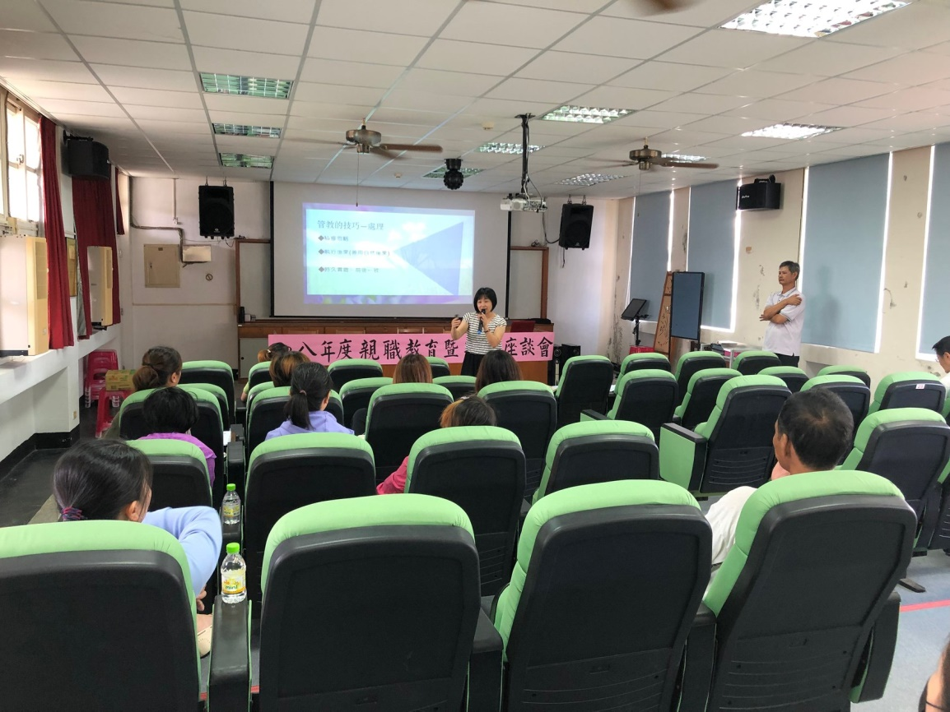
照片說明：108.9.21 辦理家長親職日與十二年國教宣導。

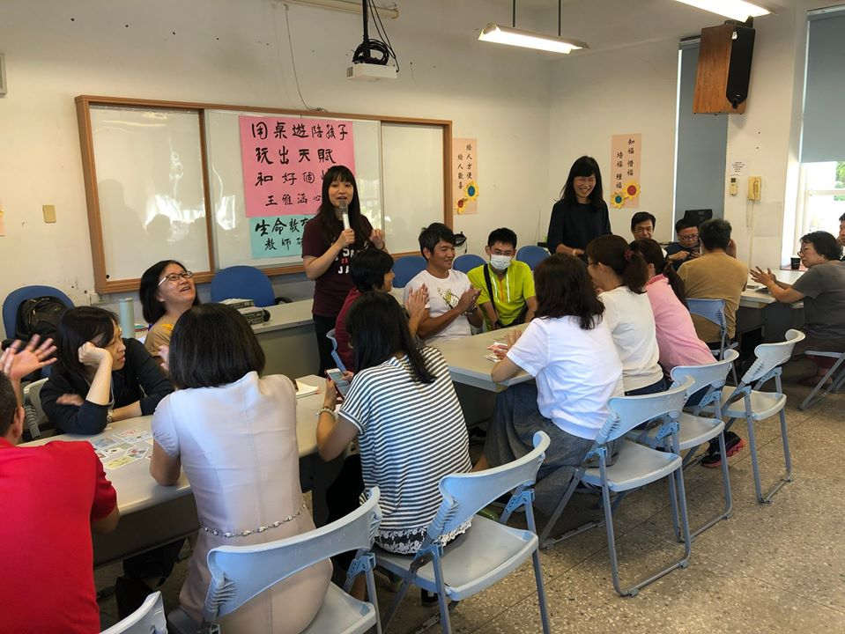
照片說明：108.10.9 辦理生命教育桌遊研習。
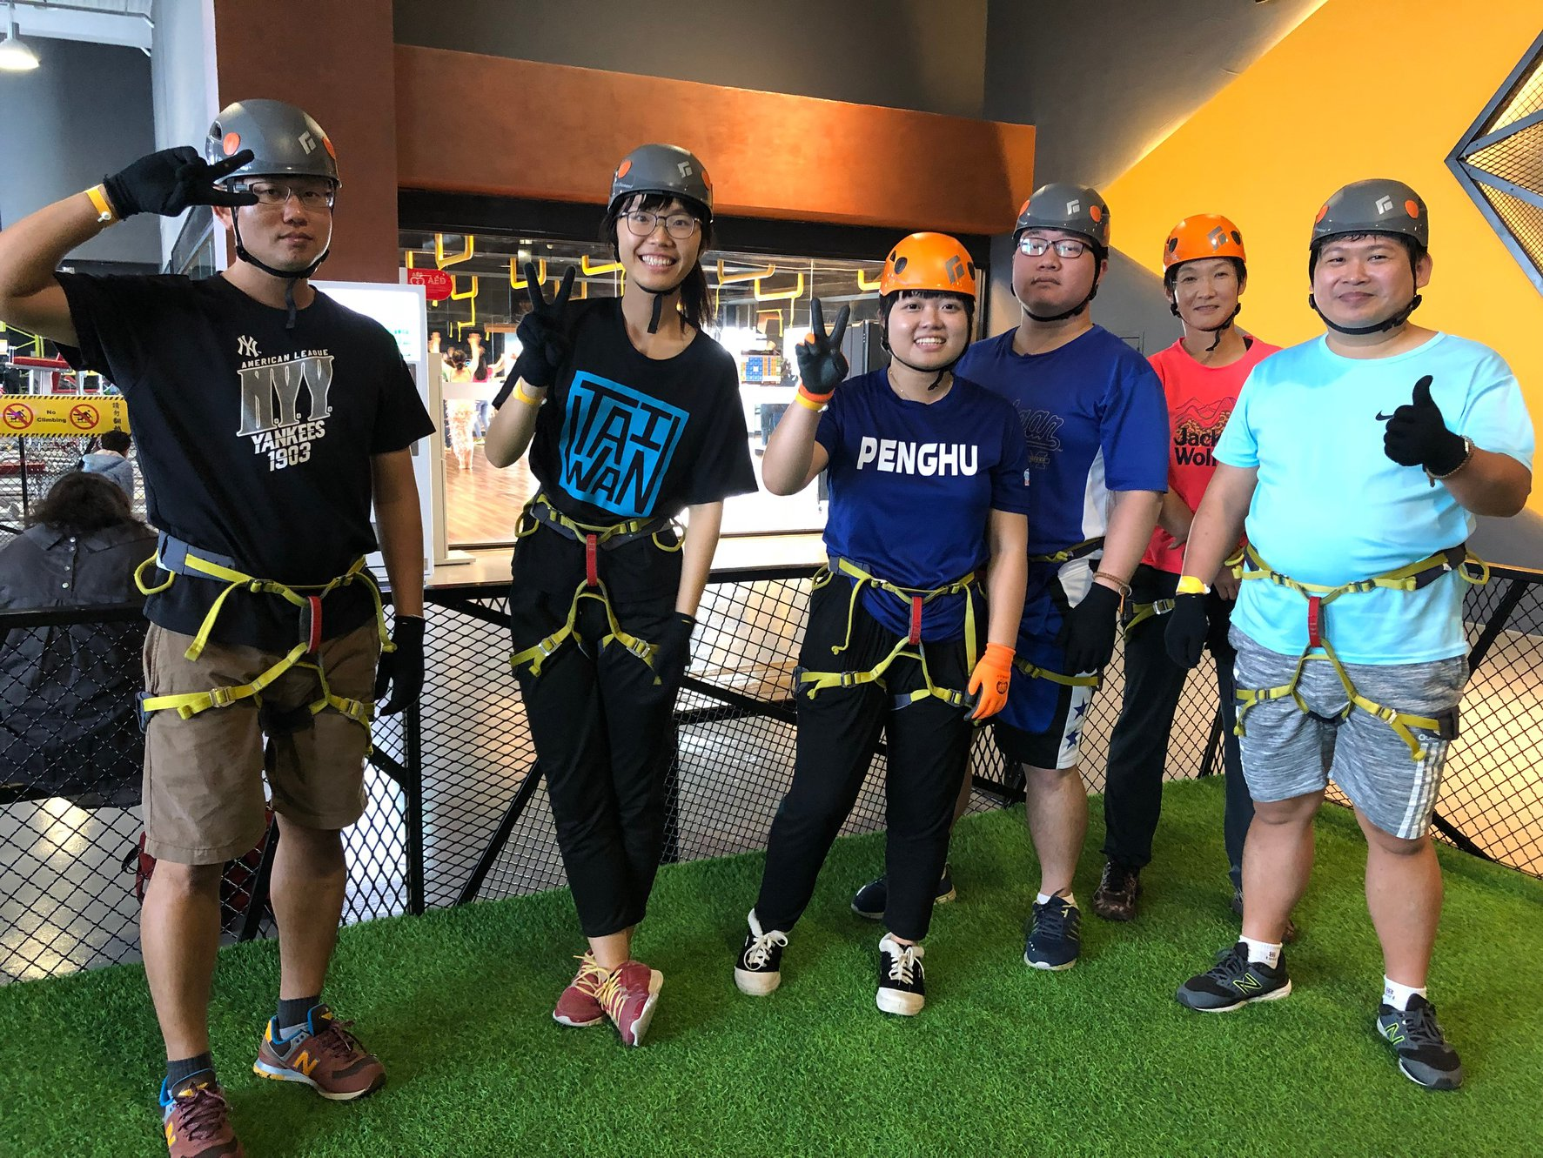
照片說明：108.10.19 生命教育教師體驗活動-星探索。

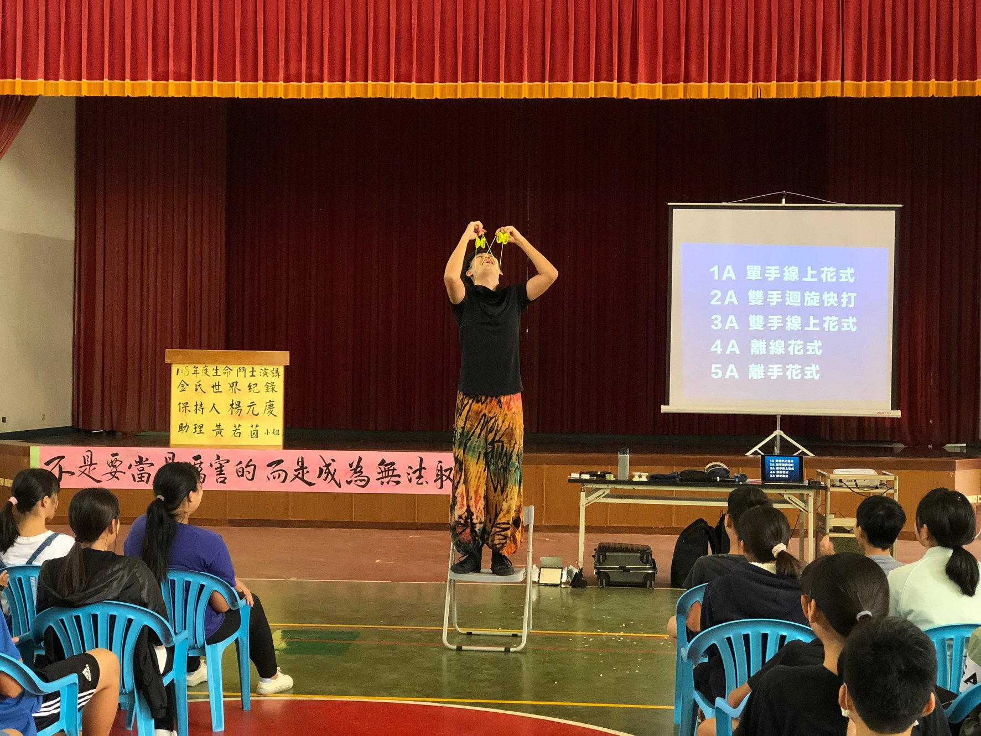
照片說明：108.10.23 生涯發展教育講座-楊元慶講師。

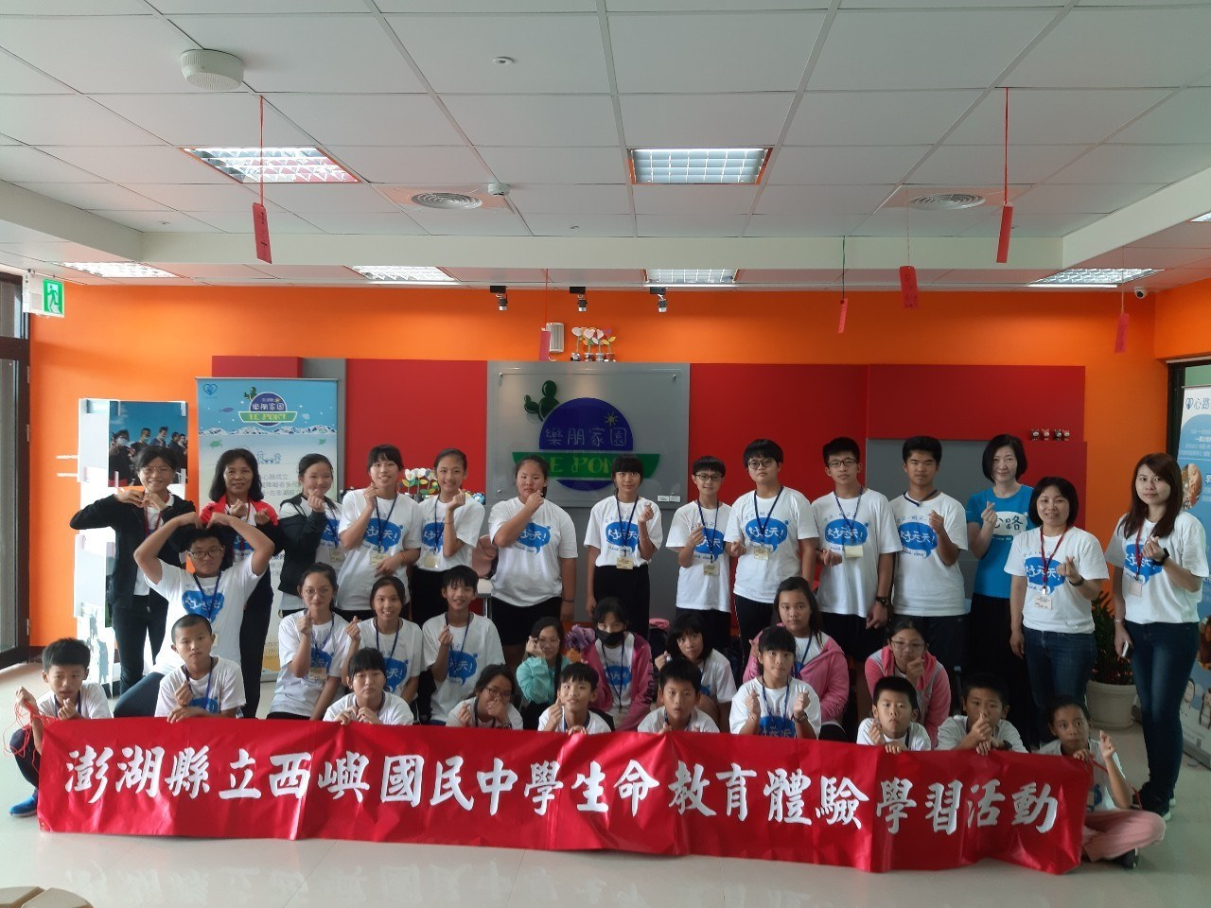
照片說明：108.11.2 辦理跨校生命教育體驗營。

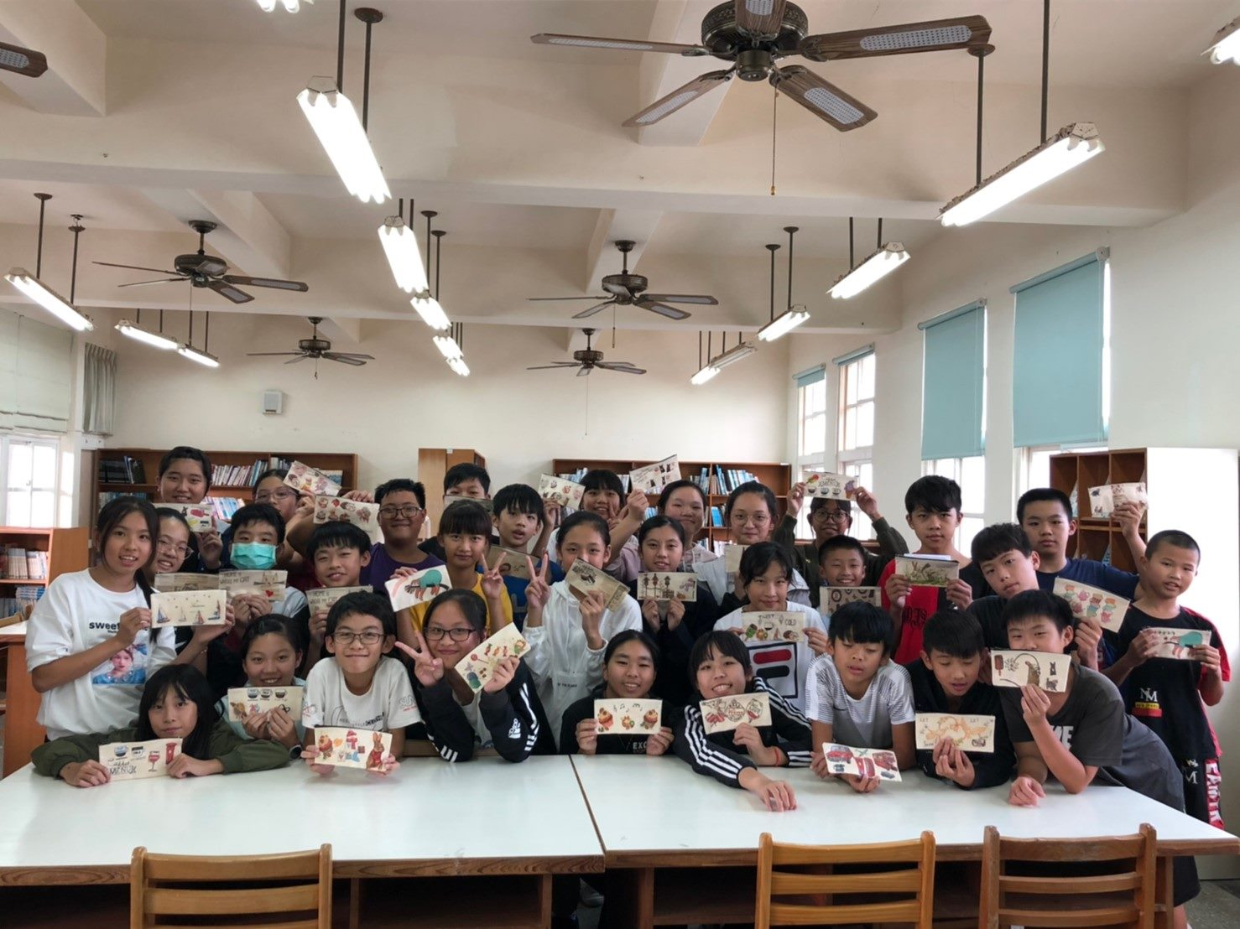
照片說明：108.11.6 辦理七年級生命教育美感體驗。
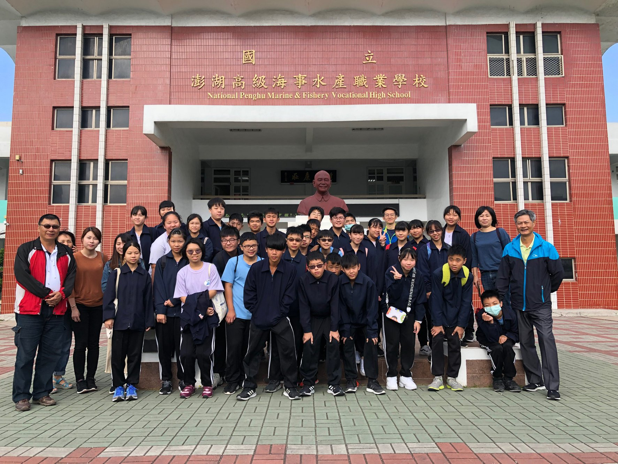
照片說明：108.11.13辦理社區高中職群科參訪-澎水
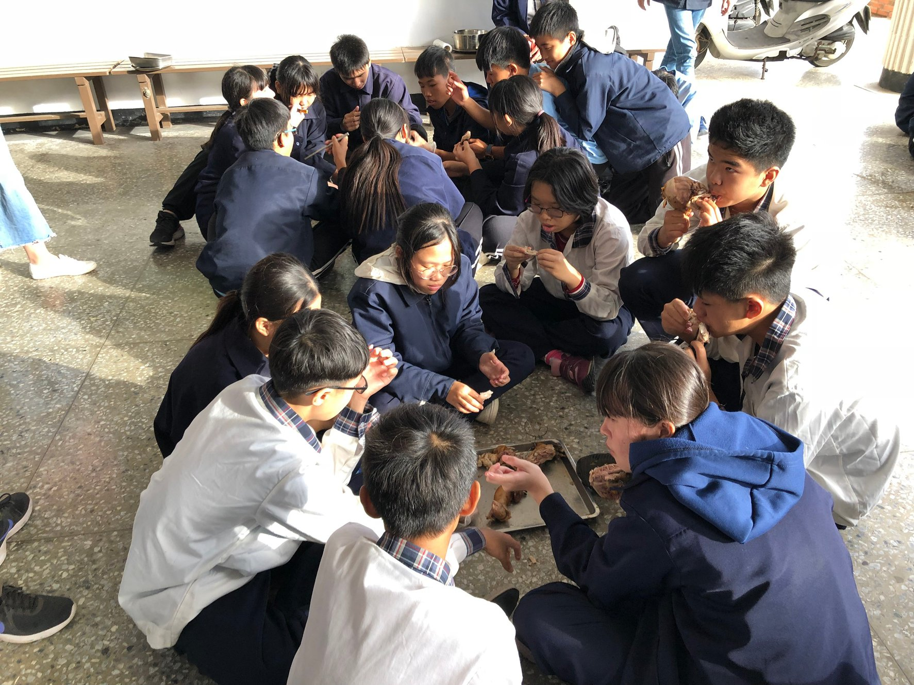
照片說明：108.11.28辦理八九年級童軍教育體驗活動。

